愛媛の商業（確報）
～平成28年経済センサス‐活動調査（卸売業・小売業）確報結果から～

この確報は、平成28年6月1日現在で実施した「平成28年経済センサス‐活動調査」をもとに、愛媛県内の卸売業・小売業の事業所について、集計結果を確報として取りまとめたものです。

※本確報は、総務省・経済産業省「平成28年経済センサス‐活動調査」の卸売業・小売業確報結果の調査票情報を愛媛県が独自集計したものです。
※経済産業省「商業統計調査」との比較にあたっては、集計対象が異なることに留意する必要があります。

（平成30年12月15日公表）

調査結果の概要

卸売業・小売業合計
○事業所数 １４，１６５事業所
○従業者数 ９８，９０７人
○年間商品販売額 ３兆８，０４４億円

平成28年6月1日現在で実施した経済センサス‐活動調査における愛媛県の結果は、卸売業及び小売業の事業所数は14,165事業所、従業者数は98,907人、年間商品販売額は3兆8,044億円となりました。

１ 事 業 所 数

卸 売 業 ３，４５６事業所
小 売 業 １０，７０９事業所
合 計 １４，１６５事業所

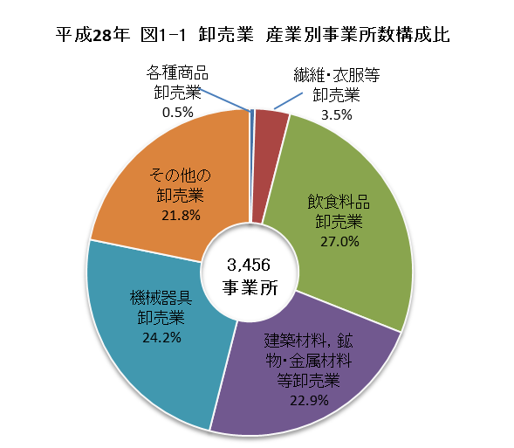
平成28年6月1日現在の事業所数は、卸売業が3,456事業所、小売業が10,709事業所となっております。

(１) 産業別の状況
卸 売 業
卸売業の産業別（中分類）の構成をみると、「飲食料品卸売業」が934事業所（構成比27.0%）と最も高く、次いで「機械器具卸売業」が838事業所（同24.2%）、「建築材料，鉱物・金属材料等卸売業」が793事業所（同22.9%）となっており、これら上位３産業で卸売業全体の約４分の３を占めています。【図1-1】

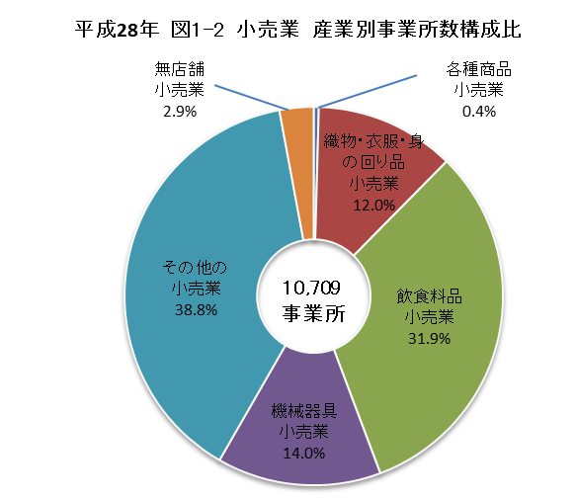

小 売 業
小売業の産業別（中分類）の構成をみると、「その他の小売業」が4,152事業所（構成比38.8%）と最も高く、次いで「飲食料品小売業」が3,415事業所（同31.9%）となっており、これら上位２産業で全体の７割を占めています。【図1-2】
【表1】卸売業・小売業の産業別事業所数

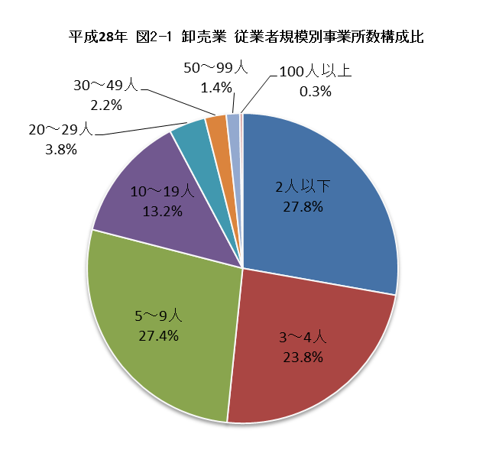
(２) 従業者規模別の事業所数の状況
卸 売 業
卸売業の従業者規模別（8階層）の構成をみると、「2人以下」が960事業所（構成比27.8%）と最も高く、次いで「5～9人」が947事業所（同27.4%）、「3～4人」が824事業所（同23.8%）となっており、これら9人以下の従業者規模が卸売業全体の8割弱を占めています。【図2-1】

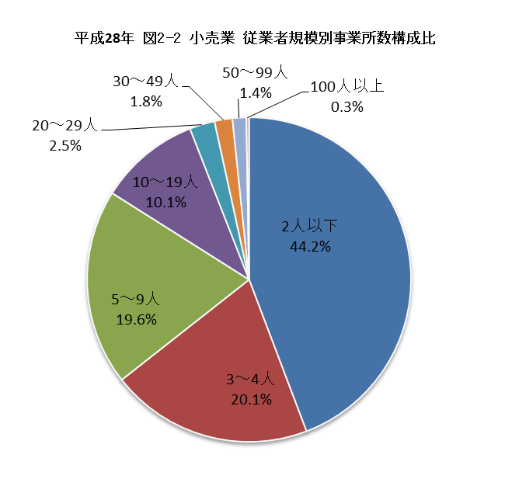

小 売 業
小売業の従業者規模別（8階層）の構成をみると、「2人以下」が4,738事業所（構成比44.2%）と最も高く、次いで「3～4人」が2,157事業所（同20.1%）、「5～9人」が1,080事業所(同19.6%)となっており、これら9人以下の従業者規模が小売業全体の8割強を占めています。【図2-2】

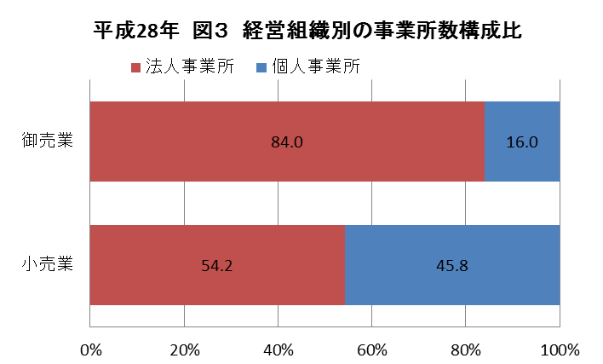
(３) 経営組織(法人･個人)別の状況
事業所数の法人･個人別の構成比をみると、卸売業は｢法人事業所｣が2,902事業所（構成比84.0%）、｢個人事業所｣が554事業所（同16.0%）となっております。
一方、小売業は｢法人事業所｣が5,808事業所（同54.2%）、｢個人事業所｣が4,901事業所（同45.8%）となっております。【図3】

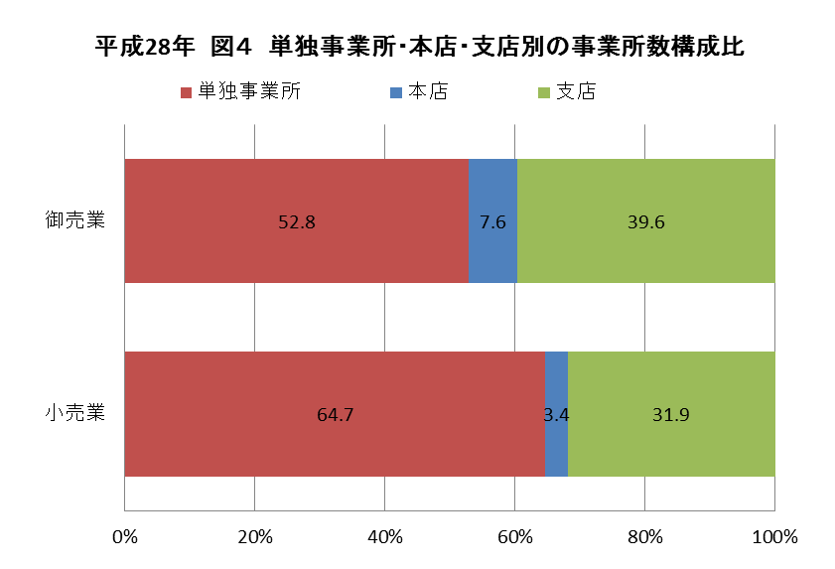
(４) 単独事業所･本店･支店別の状況
事業所数を単独事業所・本店・支店別で構成をみると、卸売業は｢単独事業所｣が1,825事業所（構成比52.8%）と最も高く、次いで｢支店｣が1,368事業所（同39.6%）、｢本店｣が263事業所（同7.6%）の順となっております。
小売業においても｢単独事業所｣が6,926事業所(同64.7%)と最も高く、次いで｢支店｣が3,421事業所（同31.9%）、｢本店｣が362事業所（同3.4%）の順となっております。【図4】

【表2】卸売業・小売業の単独事業所・本店・支店別の状況

２ 従 業 者 数

卸 売 業 ２７，８２５人
小 売 業 ７１，０８２人
合 計 ９８，９０７人

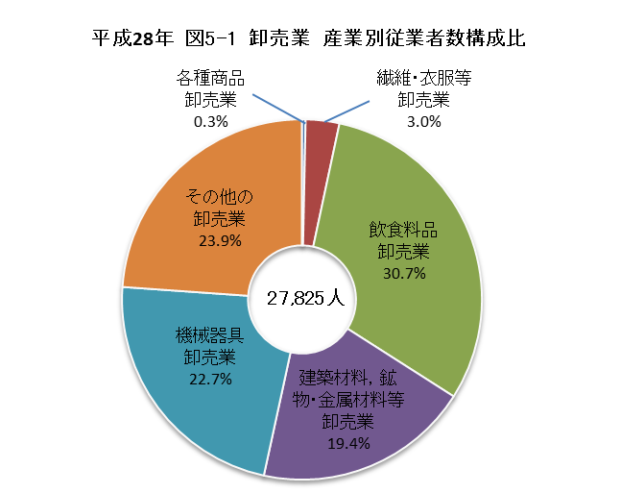
平成28年6月1日現在の従業者数は、卸売業が27,825人、小売業が71,082人となっております。

(１) 産業別の状況
卸 売 業
卸売業の産業別（中分類）の構成をみると、「飲食料品卸売業」が8,539人（構成比30.7%）と最も高く、次いで「その他の卸売業」が6,647人（同23.9%)、「機械器具卸売業」が6,319人（同22.7%）となっており、これら上位3産業で卸売業全体の４分の３を占めています。【図5-1】

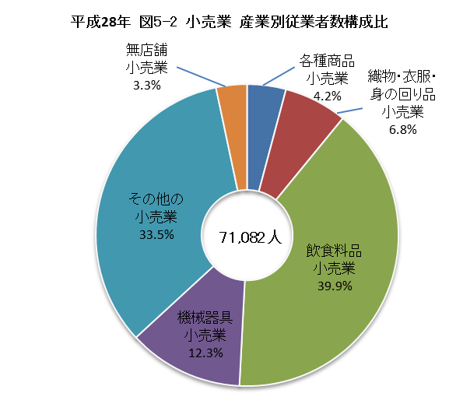
小 売 業
小売業の産業別（中分類）の構成をみると、「飲食料品小売業」が28,358人（構成比39.9%）と最も高く、次いで「その他の小売業」が23,821人（同33.5%）、「機械器具小売業」が8,777人（同12.3%）となっており、これら上位3産業で、全体の8割強を占めています。
【図5-2】

【表3】卸売業・小売業の産業別従業者数

(２) 就業者数・従業者数の内訳
就業者数（102,432人）の内訳をみると、「パート・アルバイト等」が42,586人で最も多く、次いで｢正社員･正職員｣が40,907人、「有給役員」が7,480人の順となっています。【図6、表4】
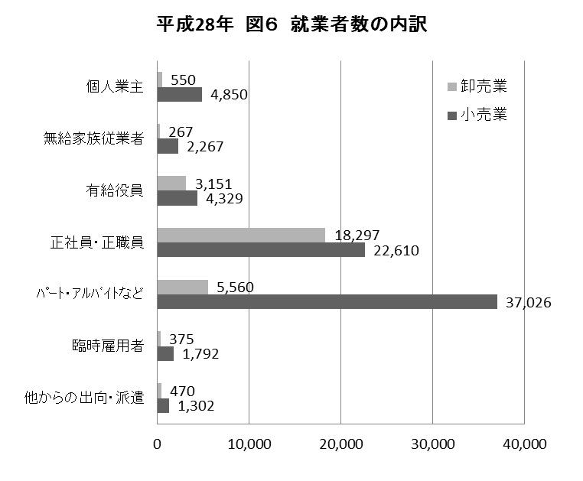


【表4】卸売業・小売業の就業者数・従業者数の内訳
３ 年間商品販売額

卸 売 業 ２兆３,３２８億円
小 売 業 １兆４,７１６億円
合 計 ３兆８,０４４億円

平成27年1月1日から同年12月31日までの１年間の年間商品販売額は、卸売業が2兆3,328億円、小売業が1兆4,716億円となっております。
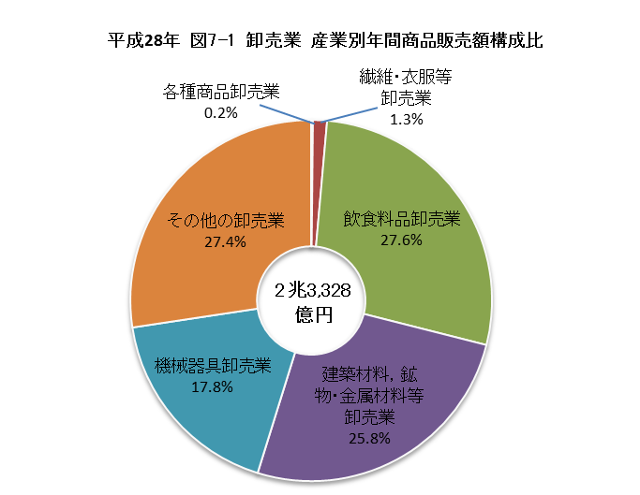
(１) 産業別の状況
卸 売 業
卸売業の産業別（中分類）の構成をみると、「飲食料品卸売業」が6,429億円（構成比27.6%）と最も高く、次いで「その他の卸売業」が6,389億円（同27.4%）、「建築材料，鉱物・金属材料等卸売業」が6,025億円（同25.8%）となっており、これら上位3産業で卸売業全体の8割強を占めています。
【図7-1】

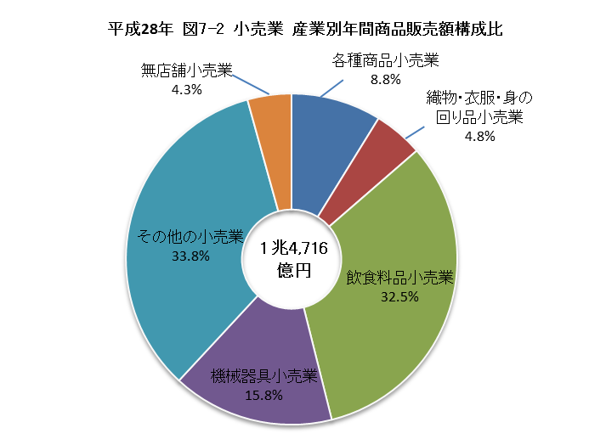
小 売 業
小売業の産業別（中分類）の構成をみると、「その他の小売業」が4,974億円（構成比33.8%）と最も高く、次いで「飲食料品小売業」が4,779億円（同32.5%）、「械機器具小売業」が2,324億円（15.8%）となっており、これら上位3産業で全体の8割強を占めています。【図7-2】
【表5】卸売業・小売業の産業別年間商品販売額
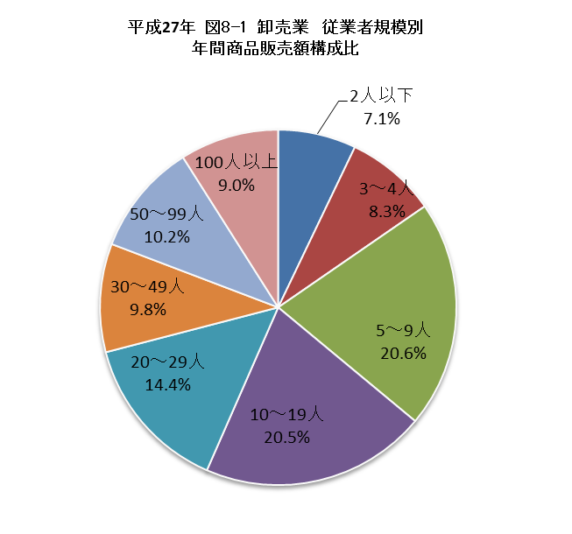
(２) 従業者規模別の年間商品販売額の状況
卸 売 業
卸売業の従業者規模別（8階層）の構成をみると、「5～9人」が4,816億円（構成比20.6%）と最も高く、次いで「10～19人」が4,796億円（同20.5%）、「20～29人」が3,354億円（14.4%）などとなっています。【図8-1】

小 売 業
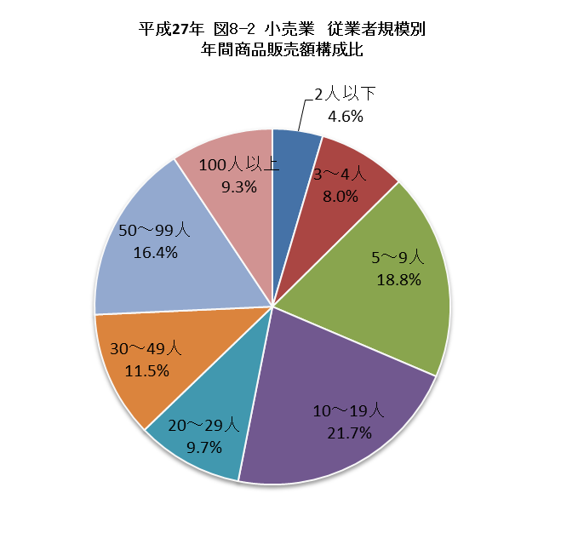
小売業の従業者規模別（8階層）の構成をみると、「10～19人」が3,191億円（構成比21.7%）と最も高く、次いで「5～9人」が2,769億円（同18.8%）、「50～99人」が2,410億円(16.4%)などとなっています。【図8-2】

４ 売場面積 (小売業)

小 売 業 １８２万３,７０９㎡

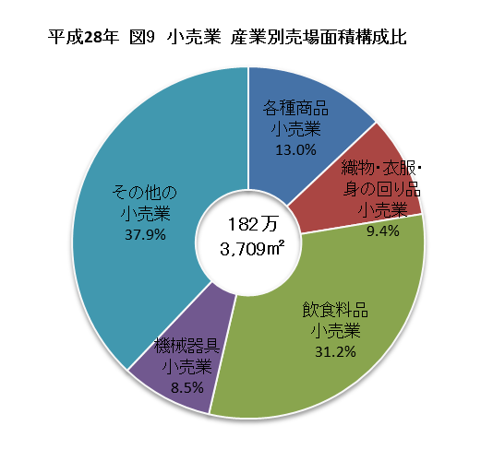
平成28年6月1日現在の小売業の売場面積は、182万3,709㎡となっております。

(１) 産業別の状況
小 売 業
産業別（中分類）の構成をみると、「その他の小売業」が691,668㎡（構成比37.9%）と最も高く、次いで、「飲食料品小売業」が569,340㎡（同31.2%）、「各種商品小売業」が236,382㎡（同13.0%）となっており、これら上位3産業で全体の8割強を占めています。【表6、図9】

【表6】小売業の産業別売場面積

５ 販 売 効 率
(１) １事業所当たりの年間商品販売額

卸 売 業
卸売業の１事業所当たりの年間商品販売額は6億7,501万円となりました。
産業別（中分類）にみると、「その他の卸売業」が8億4,842万円で最も高く、次いで「建築材料，鉱物・金属材料等卸売業」が7億5,973万円、「飲食料品卸売業」が6億8,829万円の順となっています。【図10-1】
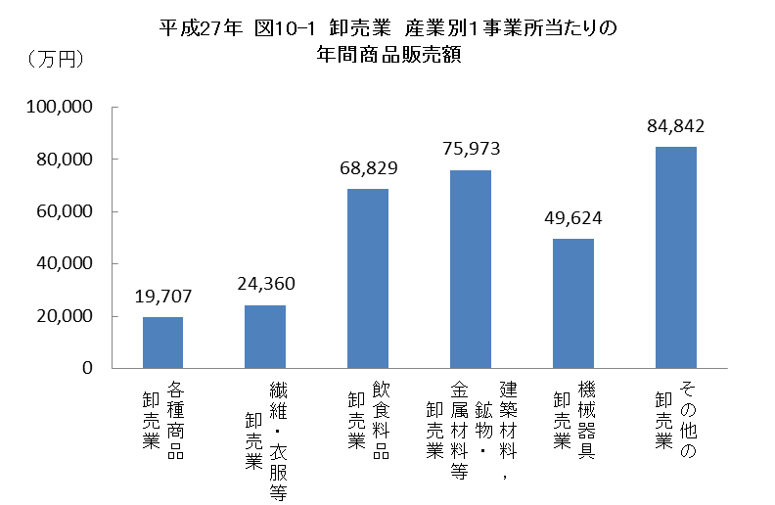

小 売 業
小売業の１事業所当たりの年間商品販売額は1億3,741万円となりました。
産業別(中分類)にみると、「各種商品小売業」が28億1,439万円で群を抜いて高く、次いで「無店舗小売業」が2億230万円、「機械器具小売業」が、1億5,474万円の順となっています。【図10-2】
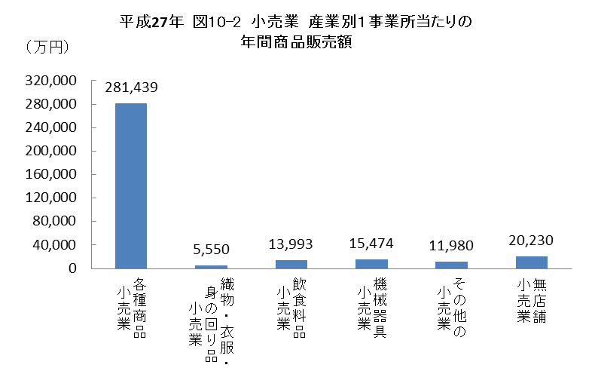
(２) 従業者１人当たりの年間商品販売額

卸 売 業
卸売業の従業者１人当たりの年間商品販売額は8,384万円となりました。
産業別（中分類）にみると、「建築材料，鉱物・金属材料等卸売業」が1億1,182万円で最も高く、次いで「その他の卸売業」が9,611万円、「飲食料品卸売業」が7,529万円の順となっています。【図11-1】
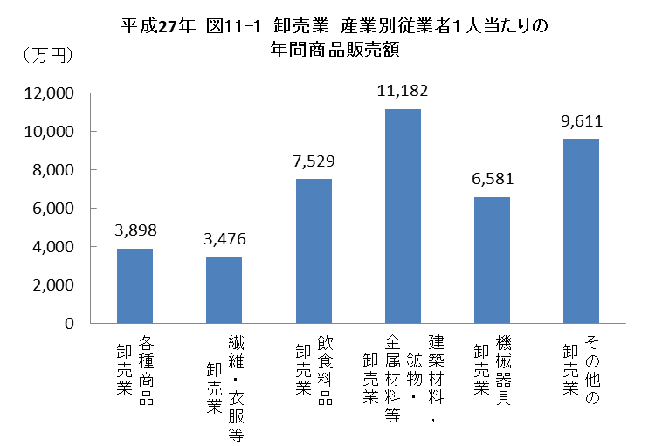

小 売 業
小売業の従業者１人当たりの年間商品販売額は2,070万円となりました。
産業別（中分類）にみると、「各種商品小売業」が4,387万円で最も高く、次いで「無店舗小売業」が2,680万円、「機械器具小売業」が2,648万円の順となっています。
【図11-2】
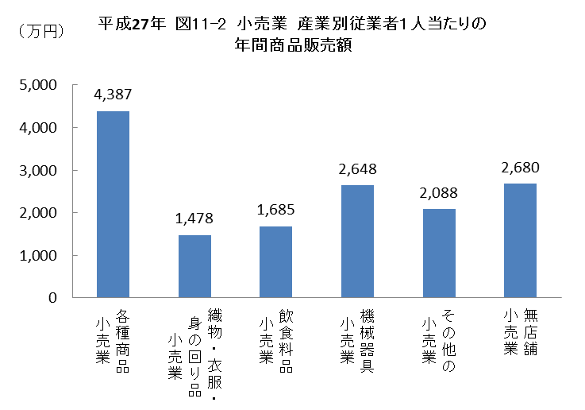

【表7】卸売業・小売業の産業別販売効率

